ПРАКТИЧНА РОБОТА 28.

Тема: Конструктивні вимоги до дизайн-інтер’єру кухні
Мета: Поглибити знання про дизайн кухні; виробити уміння бачити і розуміти особливості замкнутого простору; розвивати образно-просторове мислення та уяву.
Обладнання: Папір білий, акварельний А4 (297 х 210), олівці (механічні олівці) (2H, HB, 2B), резинка, лінійка (рейсшина), акварельні фарби, пензлик, вода, акварельні олівці, кольорові олівці.
Теоретичні відомості
Для того щоб створити функціональний дизайн кухні, варто визначити яке планування меблевої композиції краще підходить для вибраного приміщення. Крім загального метражу тут потрібно враховувати розмір і розташування вікон і дверних прорізів, розташування розеток, вводів гарячої та холодної води і висновків каналізації.
Види планування кухні:
Планування кухні «в два ряди»: оптимальне для просторої кухні, що представляє собою прохідне приміщення. Меблі встановлюється уздовж двох паралельних стін. Таке планування кухні має на увазі, що сторони робочого трикутника постійно уриваються рухом по кухні, так що найбільш активні центри (плиту і миття) розташовують уздовж однієї стіни, а холодильник і шафи для зберігання посуду і продуктів - уздовж іншої. Відстань між рядами тумб повинна складати мінімум 120 см.
«L» (або Г) - подібне планування кухні: придатне і для маленького квадратного, і для просторого приміщення. Таке планування кухні дозволяє отримати ізольований робочий трикутник і виділити достатньо місця для організації обідньої зони. Холодильник і плиту не рекомендується розташовувати в протилежних кутках кухні. Для зручності користування краще змістити їх ближче до центру. Крім того, не варто встановлювати вбудовувану побутову техніку в кутові секції меблів, щоб не утрудняти доступ до дверей примикаючих шаф.
«U» (або П) - подібне планування кухні: оптимальний варіант для просторих кухонь. Техніка і меблі розташовуються уздовж трьох стін, забезпечуючи вільний доступ до центрів активності і не заважаючи пересуванню по кухні. Таке планування кухні дозволяє і дотримати правило робочого трикутника, і розосередити необхідну кількість систем зберігання так, щоб вони візуально не захаращували простір. Проте слід врахувати, що при використанні подібної схеми відстань між рядами меблів повинна складати від 12 до 28 м.
Планування кухні «півострів»: таке рішення підійде як для великого, так і для маленького приміщення. Дане планування особливо вдале, якщо кухня є елементом в багатофункціональному просторі: їдальні або вітальні. Як правило, таке планування кухні допомагає зонувати приміщення, відокремлюючи кухню від решти території. «Півостровом» є барна стійка або стіл сервіровки.
«Острівне» планування кухні: якщо дозволяє площа приміщення, це дійсно дуже зручний варіант. По суті, мова йде про планування, доповненої «островом» в центрі кухні (його оптимальні розміри – 120х120 см). Таким «островом» зазвичай буває обробний стіл з вбудованою плитою і миттям. Інші елементи обстановки розташовуються уздовж стін. Дане планування кухні підходить тільки для великого приміщення - не менше 16 м2. Висота «острова» зазвичай збігається з висотою обладнання та підлогових шаф кухонних меблів (85 – 92 см), проте можливо якусь частину його поверхні підвести у вигляді барної стійки. Це відокремить область приготування їжі від решти площі і виділить місце для перекусу на швидку руку.
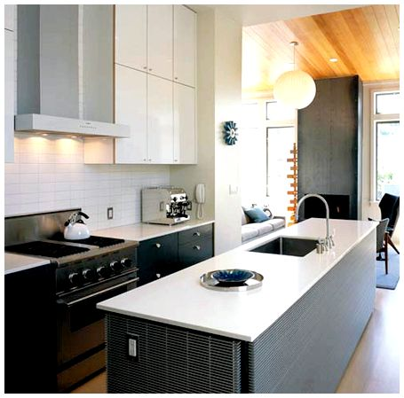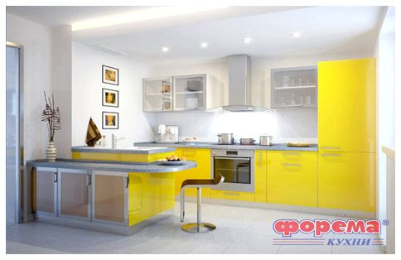
Рис. 36. «Острівне» планування кухні
Простір для ходьби навколо «острова» кухні повинно бути не менше 0,9 м (оптимально 1,2 м). Дизайн елементів «острова» повинен бути зручний з точки зору економії сил господині і при цьому відповідати загальному стилю кухні. Конструкція «островів», що проектуються виробниками сучасних кухонь, дозволяє замінювати будь-який елемент, вийнявши його із загальної рами. А для доступу до внутрішніх компонентів достатньо зняти передню панель.
Планування кухні «в одну лінію»: ідеально підходить для невеликих і вузьких кухонь. Розміщення меблів в один ряд найчастіше пов'язане або з маленькими розмірами кухні, або з використанням просторого приміщення, коли в одній частині великої кімнати розташовуються меблі, а інша призначена для приготування і прийому їжі. При такому плануванні кухні для дотримання "трикутника" раковину краще розташувати в центрі, а плиту і холодильник навколо неї. Причому між плитою і раковиною бажано встановити робочий стіл. Довжина робочого фронту при такій компоновці не повинна перевищувати 3,5 метра, інакше кухар ризикує втомитися ще до початку готування.

Контрольні запитання
1. Охарактеризуйте планування кухні «в два ряди».
2. Вкажіть особливості острівного планування кухні.
3. Опишіть характерні риси планування кухні «в одну лінію».

Завдання практичної роботи
Розробити кольорове рішення інтер’єру кухні.
Послідовність виконання завдання:
- Проаналізувати зразки інтер’єру кухні обраного стилю;
- Обрати кольорову гаму елементів інтер’єру;
- Розфарбувати готовий інтер’єр кухні;
- Перевірити правильність виконаного завдання.

